VANDEX FLEXBAND-KLEBER G Thixotroper Reaktionskleber auf Epoxidharz-Basis

Tremco CPG Germany

Eigenschaften

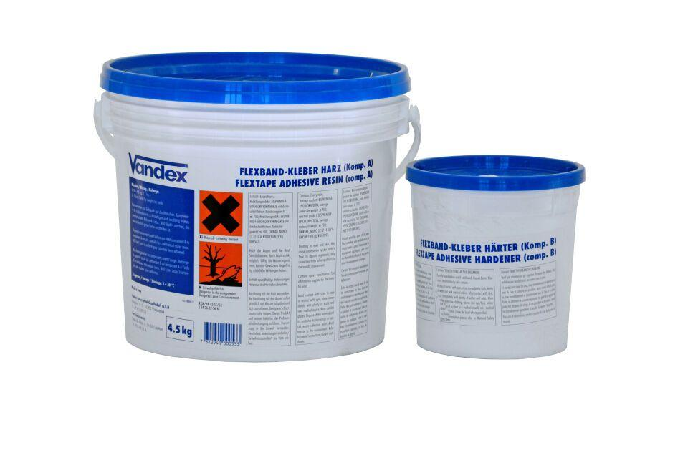

HAN:

VX831602006

Farbton

grau

Anzahl Komponenten

2

Brandverhalten

Bfl-s1

Klebstoffbasis

Epoxidharz

Lösemittelhaltigkeit / Wasserverdünnbarkeit

lösemittelfrei

Verarbeitbarkeit

Handverarbeitung, spachtelbar

Dichte (kg/m³)

1.500,00

Verarbeitungstemperatur (°C)

5,00 - 30,00

Verarbeitungszeit (min)

40,00